

**МИНОБРНАУКИ РОССИИ**

**федеральное государственное бюджетное образовательное учреждение**

**высшего образования**

**«Московский государственный технологический университет «СТАНКИН»**

**(ФГБОУ ВО «МГТУ «СТАНКИН»)**

|  |  |
| --- | --- |
| **Институт**  **информационных**  **систем и технологий** | **Кафедра**  **информационных систем** |

**Основная образовательная программа 09.03.01  
«Информатика и вычислительная техника»**

**Отчет по дисциплине «Сети и телекоммуникации»**

**по лабораторной работе №2**

**по теме: "Локальные сети на основе коммутаторов".**

|  |  |
| --- | --- |
| Студент  группы ИДБ-20-04 | Волчкова Е.С. |
|  |  |
| Преподаватель | Михайлуца Н.А. |

МОСКВА 2023

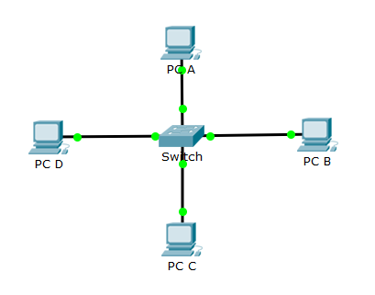

Рис. 1. Схема сценария 1

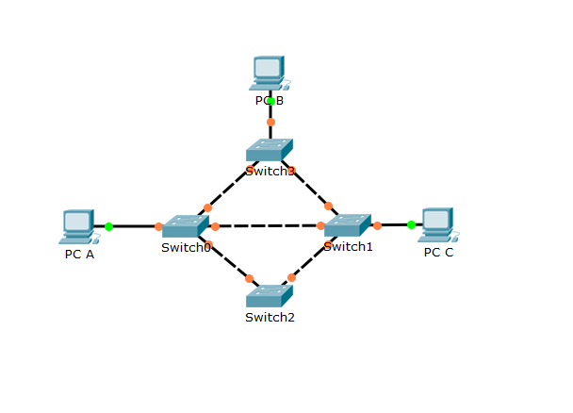

Рис. 2. Схема сценария 2

### 

Рис. 3. Схема сценария 3

### Сценарий 1 – Сведения о конфигурации устройств

| **Устройство** | **Интерфейс** | **IP-адрес** | **MAC-адрес** |
| --- | --- | --- | --- |
| PC A | NIC | 192.168.1.2 | 0005.5E6A.EB56 |
| PC B | NIC | 192.168.1.3 |  |
| PC C | NIC | 192.168.1.4 |  |
| PC D | NIC | 192.168.1.1 | 00E0.F7B2.E38E |

### Сценарий 1 – Таблица MAC-адресов

| **Изначальная** | **После отправки пакета PCD-PCA** |
| --- | --- |
| - | |  |  |  |  | | --- | --- | --- | --- | | VLAN | MAC | TYPE | PORTS | | 1 | 0005.5E6A.EB56 | DYNAMIC | Fa0/1 | | 1 | 00E0.F7B2.E38E | DYNAMIC | Fa0/6 | |

### Сценарий 2 – STP – Роли коммутаторов и состояния портов

| **Устройство** | **Роль** | **Интерфейс** | **Состояние порта** |
| --- | --- | --- | --- |
| Switch 3 | Отметьте корневой коммутатор в столбце слева | Fa0/1 | FWD |
| Fa0/2 | FWD |
| Fa0/3 | FWD |
| Switch 1  root | Fa0/2 | FWD |
| Fa0/1 | FWD |
| Fa0/3 | FWD |
| Fa0/4 | FWD |
| Switch 2 | Fa0/8 | FWD |
| Fa0/22 | FWD |
| Switch 0 | Fa0/4 | FWD |
| Fa0/3 | FWD |
| Fa0/1 | BLK |
| Fa0/6 | BLK |

### Сценарий 3 – Расчет адресов сетей

|  |  |  |  |
| --- | --- | --- | --- |
| **Параметр** | **VLAN A** | **VLAN B** | **VLAN C** |
| Количество узлов | 756 | 167 | 78 |
| Ближайшая сверху степень двойки | 10 | 8 | 7 |
| Маска (префиксная) | /22 | /24 | /25 |
| Маска (десятичная) | 255.255.252.0 | 255.255.255.0 | 255.255.255.128 |
| SUBNET | 10.4.0.0 | 172.16.4.0 | 192.168.4.0 |
| HOSTMIN (router) | 10.4.0.1 | 172.16.4.1 | 192.168.4.1 |
| HOSTMAX (host) | 10.4.3.254 | 172.16.4.254 | 192.168.4.126 |
| BROADCAST | 10.4.3.255 | 172.16.4.255 | 192.168.4.127 |

### Сценарий 3 – Сведения о конфигурации L3 устройств

| **Устройство** | **Интерфейс** | **IP-адрес** | **Маска подсети** | **Основной шлюз** |
| --- | --- | --- | --- | --- |
| PC A | NIC | 10.4.3.254 | 255.255.252.0 | 10.4.0.1 |
| PC B | NIC | 172.16.4.254 | 255.255.255.0 | 172.16.4.1 |
| PC C | NIC | 192.168.4.126 | 255.255.255.128 | 192.168.4.1 |
| PC D | NIC | 10.4.3.253 | 255.255.252.0 | 10.4.0.1 |
| PC E | NIC | 172.16.4.253 | 255.255.255.0 | 172.16.4.1 |
| PC F | NIC | 192.168.4.125 | 255.255.255.128 | 192.168.4.1 |
| Router | Fa0/0.2 | 10.4.0.1 | 255.255.252.0 | - |
| Fa0/0.3 | 172.16.4.1 | 255.255.255.0 | - |
| Fa0/0.4 | 192.168.4.1 | 255.255.255.128 | - |
| Fa0/0 | - | - | - |

### Сценарий 3 – Сведения о конфигурации L2 устройств

| **Устройство** | **VTP Домен** | **Интерфейс** | **VLAN или trunk** |
| --- | --- | --- | --- |
| **VTP Пароль** |
| **VTP-Роль** |
| SW1 | volchkova4 | Fa 0/1 | trunk |
| volchkova4 | Fa 0/3 | trunk |
| client | Fa 0/2 | trunk |
| SW2 | volchkova4 | Fa 0/1 | trunk |
| volchkova4 | Fa 0/2 | trunk |
| client | Fa 0/3 | trunk |
| SW3 | volchkova4 | Fa 0/1 | trunk |
| volchkova4 | Fa 0/3 | 14 |
| client | Fa 0/4 | 16 |
|  | Fa 0/5 | 15 |
| SW4 | volchkova4 | Fa 0/1 | trunk |
| volchkova4 | Fa 0/3 | 16 |
| client | Fa 0/4 | 14 |
|  | Fa 0/5 | 15 |
| ServerSW | volchkova4 | Fa 0/1 | trunk |
| volchkova4 | Fa 0/2 | trunk |
| server | Fa 0/4 | trunk |

### Сценарий 3 – Анализ маршрута и заголовков пакета PC A – PC D

|  |  |  |  |  |
| --- | --- | --- | --- | --- |
| **На устройстве** | **IP-адрес** | | **MAC-адрес** | |
| **Source** | **Destination** | **Source** | **Destination** |
| PCA | 10.4.3.254 | 10.4.3.253 | 000B.BE56.1175 | 0002.17BC.2ABC |
| SW3 | - | - | 000B.BE56.1175 | 0002.17BC.2ABC |
| SW1 | - | - | 000B.BE56.1175 | 0002.17BC.2ABC |
| SW2 | - | - | 000B.BE56.1175 | 0002.17BC.2ABC |
| SW4 | - | - | 000B.BE56.1175 | 0002.17BC.2ABC |
| PC D (IN) | 10.4.3.254 | 10.4.3.253 | 000B.BE56.1175 | 0002.17BC.2ABC |
| PC D (OUT) | 10.4.3.253 | 10.4.3.254 | 0002.17BC.2ABC | 000B.BE56.1175 |
|  |  |  |  |  |

### Сценарий 3 – Анализ маршрута и заголовков пакета PC A – PC E

|  |  |  |  |  |
| --- | --- | --- | --- | --- |
| **На устройстве** | **IP-адрес** | | **MAC-адрес** | |
| **Source** | **Destination** | **Source** | **Destination** |
| PC A | 10.4.3.254 | 172.16.4.125 | 000B.BE56.1175 | 0050.0F7C.3A01 |
| SW 3 | - | - | 000B.BE56.1175 | 0050.0F7C.3A01 |
| SW 1 | - | - | 000B.BE56.1175 | 0050.0F7C.3A01 |
| SW 2 | - | - | 000B.BE56.1175 | 0050.0F7C.3A01 |
| ServerSW | - | - | 000B.BE56.1175 | 0050.0F7C.3A01 |
| R1(IN) | 10.4.3.254 | 172.16.4.125 | 000B.BE56.1175 | 0050.0F7C.3A01 |
| R1 (OUT) | 10.4.3.254 | 172.16.4.125 | 0050.0F7C.3A01 | 0090.0C74.EA0E |
| ServerSW | - | - | 0050.0F7C.3A01 | 0090.0C74.EA0E |
| SW2 | - | - | 0050.0F7C.3A01 | 0090.0C74.EA0E |
| SW4 | - | - | 0050.0F7C.3A01 | 0090.0C74.EA0E |
| PC E (IN) | 10.4.3.254 | 172.16.4.125 | 0050.0F7C.3A01 | 0090.0C74.EA0E |
| PC E (OUT) | 172.16.4.125 | 10.4.3.254 | 0090.0C74.EA0E | 0050.0F7C.3A01 |